DIRECŢIA INTEGRARE EUROPEANĂ
Compartiment Protecţia Mediului

RAPORT PRIVIND STAREA MEDIULUI ÎN MUNICIPIUL BISTRIŢA

- APRILIE 2016 -

A. CALITATEA FACTORILOR DE MEDIU

A.1. CALITATEA AERULUI

A.1.1. MONITORIZAREA MANUALĂ

a) Monitorizarea indicatorilor dioxid de sulf, dioxid de azot şi amoniac se face prin probele de lungă durată (24h) care se efectuează în următoarele patru puncte fixe din municipiul Bistriţa: în zona industrială a municipiului la Agenţia de Întreţinere şi Servicii Energetice - AISE, pe str. Zefirului, nr.11, în zona de SV la baza de lucru a SC Urbana SA, la sediul Agenţiei pentru Protecţia Mediului Bistriţa-Năsăud (APM) şi în zona de NV la staţia de tratare a apei aparţinând SC Aquabis SA.
În luna APRILIE 2016 valorile medii determinate în urma monitorizării sunt cele din tabelul de mai jos :
Nu s-au înregistrat depăşiri ale concentraţiilor maxim admise.

b) Pulberi în suspensie PM₁₀. În luna APRILIE 2016 s-au efectuat 20 prelevări manuale pentru indicatorul PM₁₀. Concentraţia medie lunară a fost de 10,465 µgPM₁₀/mc. Nu s-a înregistrat nicio depăşire a limitei admise pentru valoarea gravimetrică şi nici pentru concentraţiile de metale grele din pulberi.

c) Pulberile sedimentabile se determină în 4 puncte de prelevare în Bistriţa. Nu s-au înregistrat depăşiri ale valorii maxim admisă.
d). Zgomot. Situaţia măsurătorilor nivelului de zgomot în APRILIE 2016 este prezentată în tabelul de mai jos:
Nr.crt. | Locul măsurătorii | Durata (min.) | Val. STAS (10009/88) | Valoarea medie măsurată (dB)
1 | Cartier Viişoara - intersecţie DN 17 - Drumul Cetăţii (75dB) - ( Punctul de control)(75dB) | 15 | 75 | 68,8
2 | Intersecţia stradală: B-dul Independenței - Str. Libertăţii - Str. Sigmirului (75 dB) | 15 | 75 | 71,2
3 | Intersecţia stradală : B-dul Independenței - Str. Gării - Str. Al. Odobescu - Str. Ghe. Şincai (75 dB) | 15 | 75 | 69,4
4 | Intersecţia stradală: Str. Gării - B-dul Decebal (75 dB) | 15 | 75 | 66,6
5 | Intersecţia stradală: B-dul Decebal - Str. Ursului - Str. A. Mureşanu - Str. C. Vodă (70 dB) | 15 | 70 | 68,7
6 | Intersecţia stradală: Str. A. Mureşanu - Str. Năsăudului  (70 dB) | 15 | 70 | 68,2
7 | Intersecţia stradală: Str. 1 Decembrie - Str. Năsăudului - Calea Moldovei - Str. A. Iancu (75 dB) | 15 | 75 | 79,1
8 | Intersecţia stradală: B-dul. Gen. G. Bălan - Str. A. Iancu  (75 dB) | 15 | 75 | 68,6
9 | Intersecţia stradală: Calea Moldovei - Str. Lucian Blaga  (75 dB) | 15 | 75 | 68,8
10 | Parcul municipal (incinta)(60dB) | 15 | 60 | 54,4
S-a înregistrat o singură depăşire a valorii limită din cele 10 determinări efectuate.

e) Rezultatele analizelor de precipitaţii din luna APRILIE 2016

A.1.2. MONITORIZAREA PRIN STAŢIA AUTOMATĂ

- În luna APRILIE 2016 staţia automată de fond urban BN-1 Bistriţa a funcţionat începând cu data de 16. Valorile obţinute prin procesarea datelor validate de la staţia automată de fond urban pentru monitorizarea calităţii aerului sunt prezentate în tabelul de mai jos:

Analizorul de SO2 nu funcţionează - sursă de alimentare defectă, Analizorul de O3 nu funcţionează - sursă de alimentare defectă
Analizoruln LSPM10 nu funcţionează - placă de bază defectă,
PM10 gravimetric nu se monitorizează din cauza analizorului LS defect
Evoluţia indicatorilor monitorizati prin staţia automată se poate vedea în graficele de mai jos:

0,0
5,0
10,0
15,0
20,0
25,0
30,0
35,0
40,0
Staţia de fond urban BN
-
1 Bistriţa. Evoluţia concentraţiilor medii orare ale
dioxidului de azot (date validate exprimate în µg/mc), APRILIE 2016
0,0
1,0
2,0
3,0
4,0
5,0
6,0
7,0
8,0
9,0
Staţia de fond urban BN
-
1 Bistriţa. Evoluţia concentraţiilor medii zilnice ale
benzenului
(date
validate exprimate în µg/mc), APRILIE 2016

0,0
0,5
1,0
1,5
2,0
2,5
3,0
Staţia de fond urban BN
-
1 Bistriţa. Evoluţia concentraţiilor medii zilnice ale monoxidului de
carbon
(date validate exprimate în mg/mc) APRILIE 2016
Indicatorii CO şi O₃ se caracterizează prin valorile maxime zilnice a mediilor pe 8 ore (media mobilă). Evoluţia mediilor mobile ale monoxidului de carbon în APRILIE 2016 este prezentată în graficul de mai jos:

Nu s-au înregistrat depăşiri ale valorilor limită impuse de legislaţie la indicatorii monitorizaţi şi nici nu s-a depăşit valoarea limită impusă pentru valoarea ţintă a mediilor pe 8 ore ale indicatorului monoxid de carbon.
Indicele general de calitate a aerului permite descrierea sub o formă simplă a informaţiilor privind starea globală a calităţii aerului în aria de reprezentativitate a staţiei automate de monitorizare. Pentru a se putea calcula indicele general trebuie să fie disponibili cel puţin 3 indici specifici corespunzători poluanţilor monitorizaţi, motiv pentru care în luna APRILIE 2016 nu s-a calculat.
Conform datelor furnizate de staţia automată de radioactivitate, în APRILIE 2016 dozele maxime de radiaţie înregistrate de cele două contoare ale staţiei au fost de 0,150 µSv/h respectiv 0,147 µSv/h iar valorile medii lunare au fost 0,1217990 µSv/h respectiv 0,108910 µSv/h. În aproximativ 99,6% din lună s-a manifestat calm meteorologic iar în perioada cu vânt acesta a bătut predominant N-NNE.

A.2. CALITATEA APEI

Din interpretarea analizelor de ape efectuate de laboratoarele APM Bistriţa-Năsăud în APRILIE 2016, se constată:
La apele de suprafaţă monitorizate indicatorii analizaţi se încadrează în clasele de calitate I şi II cu excepţia apelor râului Bistriţa, în Unirea, la Volady, unde azotul amoniacal şi azotiţii se încadrează în clasa de calitate IV.

A.3. CALITATEA SOLULUI
Caracterizarea solurilor se face prin compararea valorilor de concentraţii cu valorile stabilite pentru fiecare indicator prin legislaţia în vigoare. Sunt prevăzute trei limite, cu valori crescătoare, respectiv valori normale, praguri de alertă şi praguri de intervenţie, caracteristice pentru două tipuri de folosinte: sensibile (care includ zone rezidenţiale, de agrement, arii protejate, sanitare cu regim de restricţii) şi mai puţin sensibile (industriale, comerciale, altele). Pentru fiecare punct de monitorizare se prelevează două probe: una de suprafaţă (1-5cm) şi una de adâncime (15-20cm).

Punctele monitorizate în luna APRILIE 2016, au fost
- de folosinţă mai puţin sensibilă: limia haldei industriale Bistriţa, limita SC Rombat SA Bistriţa.

În urma analizelor s-a constatat că solurile s-au încadrat:
- peste valoarea normală dar sub valoarea pragului de alertă
  - pentru plumb, numai la adâncime la limita haldei industriale Bistriţa,
  - pentru cupru, suprafaţă şi adâncime la limita SC Rombat Bistriţa,
- peste valoarea pragului de alertă dar sub pragul de intervenţie
  - pentru plumb, la suprafaţă şi adâncime la limita SC Rombat Bistriţa,
  - pentru cadmiu, la adîncime la limita SC Rombat Bistriţa.

B. EVOLUŢIA FACTORILOR DE MEDIU

B.1. EVOLUŢIA FACTORULUI DE MEDIU AER
B.1.1. Monitorizarea manuală

- La determinările de lungă durată în APRILIE 2016 s-a înregistrat, faţă de luna anterioară, o scădere a valorii medii la dioxid de sulf şi la dioxid de azot şi o creştere la amoniac:
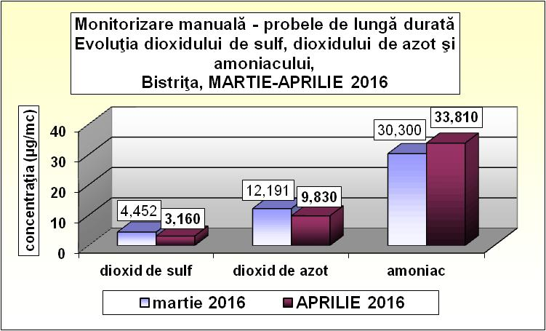
- La pulberile în suspensie PM₁₀ în APRILIE 2016 se constată, faţă de luna anterioară, o scădere a concentraţiei medii lunare:
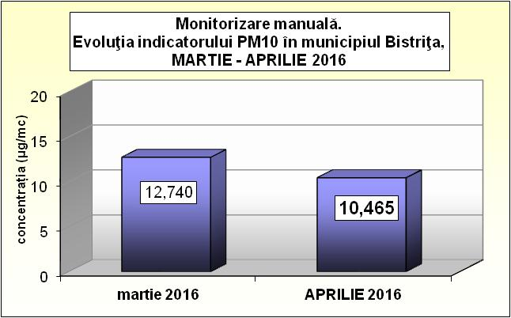

- La pulberile sedimentabile, în APRILIE 2016 se constată, faţă de luna anterioară, o scădere a concentraţiilor în 2 din cele 8 puncte de prelevare din judeţul Bistriţa-Năsăud:
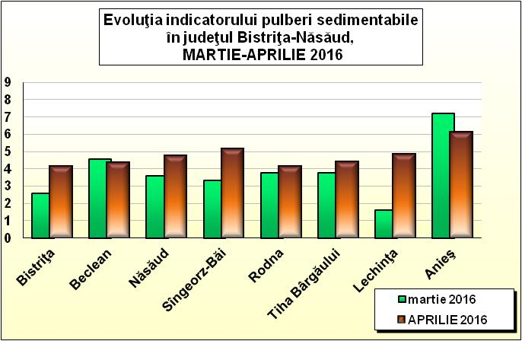

B.1.2. Monitorizarea automată

Faţă de determinările anterioare concentraţia medie a monoxidului de carbon se menţine la aproape aceeaşi valoare dar dioxidul de azot înregistrează o creştere substanţială. Aceasta se datorează faptului că în aprilie 2016 captura de date a fost de 99,8% faţă de 41,4% în martie 2016. Prin comparaţie cu valoarea din luna decembrie 2015, când captura de date a fost de 95,2% şi media lunară a fost 22,35 µg/mc, creşterea nu este excesiv de mare.
32,70
1,37
11,81
1,38
0,00
5,00
10,00
15,00
20,00
25,00
30,00
35,00
NO2 (µg/mc)
monoxid de carbon
(mg/mc)
Monitorizarea automată
-
staţia de fond urban BN
-
1
Bistriţa. Evoluţia mediilor lunare ale indicatorilor
monitorizaţi
IANUARIE
-
APRILIE
2016
APRILIE 2016
ianuarie 2016
B.2. EVOLUŢIA FACTORULUI DE MEDIU APĂ

În luna APRILIE 2016, faţă de rezultatele prelevărilor anterioare
La apele de suprafaţă monitorizate
- Pe Valea Căstăilor, concentraţiile indicatorilor monitorizaţi nu au înregistrat modificări semnificative;
- Pe râul Bistriţa
- la Volady
  - au crescut concentraţiile de
    - azotiţi, apa încadrându-se în clasa de calitate IV faţă de III la prelevarea anterioară,
    - CCO-Mn, apa încadrându-se în clasa de calitate II faţă de I la prelevarea anterioară,
    - Azot amoniacal, apa încadrându-se în clasa de calitate IV faţă de I la prelevarea anterioară
  - a scăzut concentraţia de CALCIU, apa încadrându-se în clasa de calitate I faţă de II cât era la prelevarea anterioară;

B.3. EVOLUŢIA FACTORULUI DE MEDIU SOL

Comparativ cu rezultatele de la prelevările anterioare, valorile indicatorilor monitorizaţi la soluri în luna APRILIE 2016 au înregistrat valori mai mari:
  - pentru zinc
    - la suprafaţă şi adâncime în Bistriţa la limita haldei de deşeuri industriale,
  - pentru plumb
    - la suprafaţă şi adâncime în Bistriţa la limita SC Rombat,
    - numai la suprafaţă la limita haldei de deşeuri indutriale Bistriţa,
  - pentru cadmiu
    - la suprafaţă şi adâncime în Bistriţa la limita SC Rombat
  - pentru crom
    - la suprafaţă şi adâncime la limita haldei industriale Bistriţa.

C. DEŞEURI

Cantitatea totală de deşeuri menajere colectate din judeţul Bistriţa-Năsăud în APRILIE 2016 a fost de 7 731,6 tone din care 69,48% din mediul urban şi restul din mediul rural, în scădere faţă de luna anterioară:

9478,09
10071,88
5371,68
1701,76
2168,88
2359,92
0
2000
4000
6000
8000
10000
12000
14000
februarie 2016
martie 2016
APRILIE 2016
Evoluţia cantităţilor
de
deşeuri menajere
colectate în judeţul Bistriţa
- Năsăud (în tone)
rural
urban

Din deşeurile colectate anumite tipuri sunt valorificate. Situaţia statistică privind gestionarea la nivel judeţean a unor categorii de deşeuri în luna APRILIE 2016 este prezentată în tabelul de mai jos:
Situaţia colectării, valorificării şi eliminării principalelor deşeuri
judeţul Bistriţa-Năsăud, luna APRILIE 2016
Tipul de deşeu | Cantitatea colectată (tone) | Cantitatea valorificată (tone) | Cantitatea eliminată (tone)
Deşeuri municipale | 7731,60 | 109,52 | 7559,12
PET | 0 | 0
PE (plastice) | 291,441 | 318,272
Acumulatori auto | 77,459 | 77,459
Deşeuri spitaliceşti | 9,458 |  | 9,458

Notă: Raportul lunar privind starea mediului în municipiul Bistriţa este un extras din Raportul lunar privind starea mediului în judeţul Bistriţa-Năsăud, transmis Primăriei municipiului Bistriţa de către Agenţia pentru Protecţia Mediului Bistriţa-Năsăud.

